**20.10 Українська мова**

**Тема. Розвиток мовлення. Розповідаю про осінні турботи тварин**

**Хід уроку:**

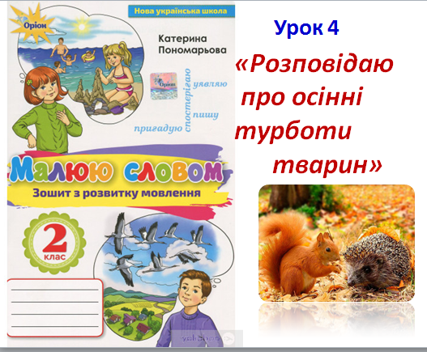

* Сьогодні ми побуваємо у гостях у лісових мешканців. Подивимось, як змінилося їхнє життя з настанням осені.

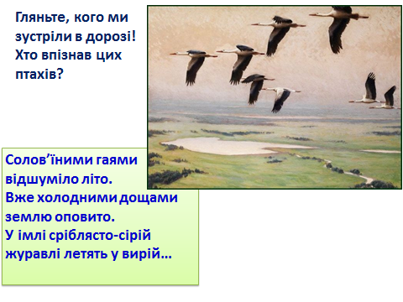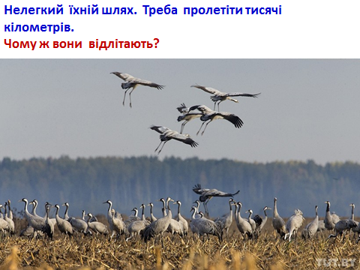

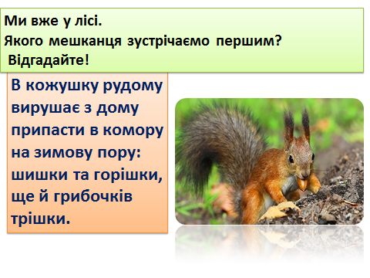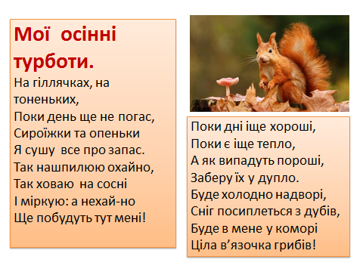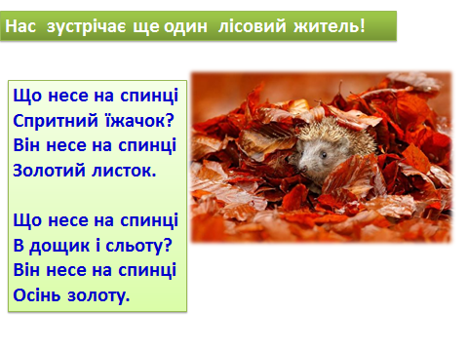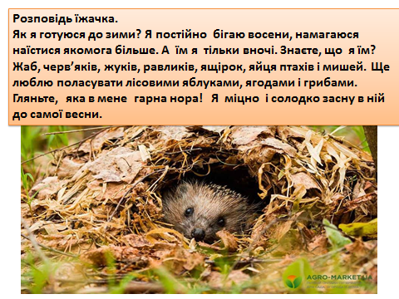

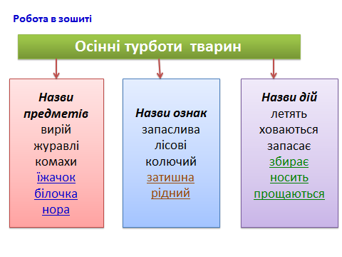

**Фізкультхвилинка**

[**https://www.youtube.com/watch?v=Fd3SvaH4Fmo**](https://www.youtube.com/watch?v=Fd3SvaH4Fmo)

**Завдання:**

Розглянь малюнки.

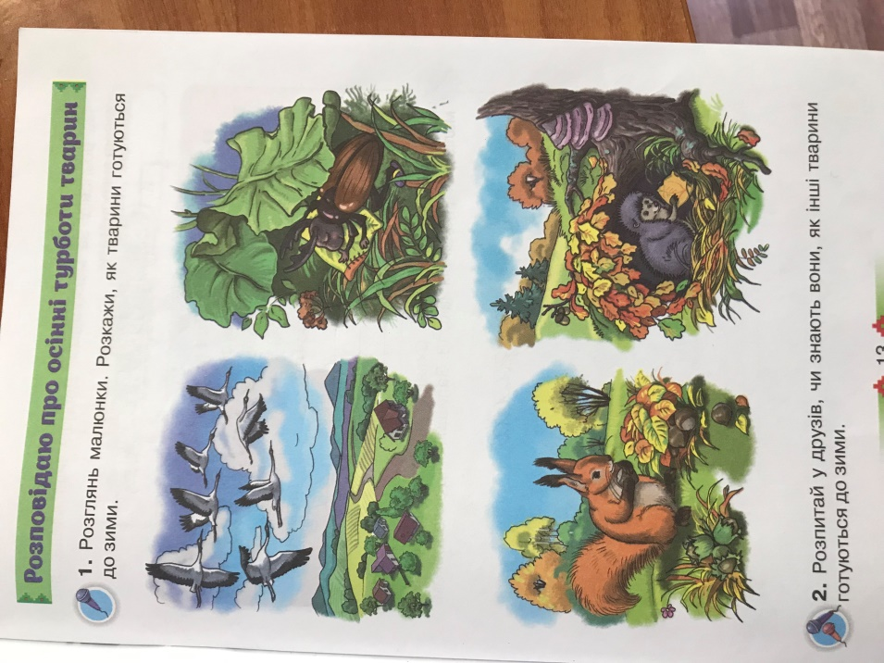

Склади і запиши речення за кожним малюнком.

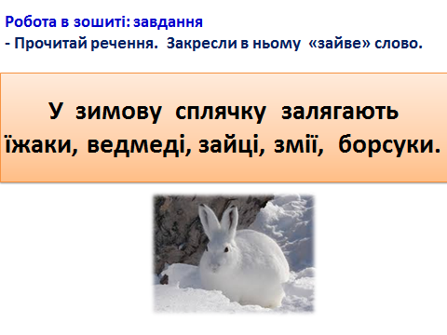

**Робота в зошиті:**

-Намалюй олівцями, як готується до зими ведмідь. Придумай назву малюнкові. Запиши її під ним.